工程管理与房地产学院
2020年硕士研究生在线复试注意事项

一、复试准备
1.在线复试平台网址：http://49.122.0.149/。平台操作手册参考《五思研究生招生在线复试系统操作手册（考生版）》。
2.“双机位”设备。我院原则要求所有考生使用双机位模式参加复试，即需要2 部带摄像、音频功能的设备，手机或电脑均可。复试时需考生在房间同时使用两台设备及同一账号登录在线复试系统。考生应根据我院要求确定主、副机位位置。
主机位（镜头一）：用于面试，1 台电脑或手机，保持摄像头、麦克风、耳机开启并置于考生正面。考生复试时正对摄像头保持坐姿端正，双手和头部完全呈现在复试专家可见画面中。主机位音频视频必须全程开启，考生全程正面免冠朝向摄像头，保证头肩部及双手出现在视频画面正中间。不得佩戴口罩保证面部清晰可见，头发不可遮挡耳朵，不得戴耳饰。
副机位（镜头二）：用于监控面试环境，1 部手机或笔记本电脑或台式机，保持摄像头开启、麦克风关闭，具体位置要求考生考试屏幕和复试房间的整体场景能清晰地被看到。
如下图所示：
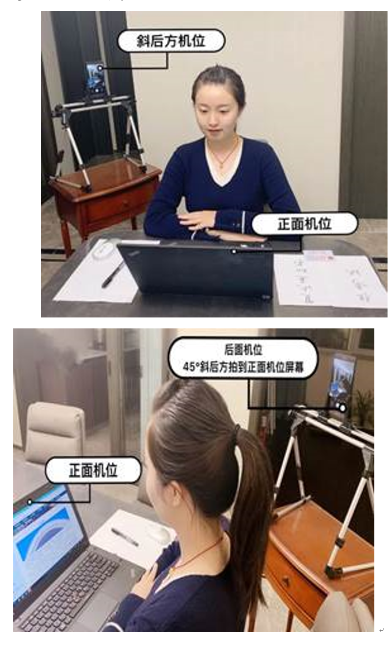
3.提前在“双机位”设备上下载ZOOM软件，无需注册；安装PDF阅读器。
4.双机位设备（手机或电脑）不得安装微信、QQ等即时通讯工具。
5.独立安静复试房间。灯光明亮，安静，不逆光。整个复试期间，房间必须保持安静明亮，房间内不得有其他人出入，也不允许出现其他声音。考生正面的书桌上只能有考试设备，不能有任何其他物品。复试期间视频背景必须是真实环境，不允许使用虚拟背景、更换视频背景。
6.稳定、快速的网络，尽量选用有线网络或WIFI 信号较强的房间。保持报名时所留手机号码畅通，确保紧急情况下能够联系到考生本人。
7.请提前将准备好的资格审查材料电子版放在一个压缩文件夹内，压缩文件命名方式：准考证号（后五位）+姓名+报考专业。发送至邮箱：huelgcglyfdc@163.com。
8.将所有资格审查材料原件放置桌面右上角备查。
9.提前打印好河南财经政法大学线上复试笔试专用答题纸。
三、具体复试流程
（一）签到。若系统显示已签到，则略过；若显示未签到则按平台提示流程进行签到。
（二）资格审查。在资格审查当日保持两台设备在线，随时等待呼入资格审查现场。视频连线成功后，考生需按审查老师的指令手持身份证、准考证、学历学位证、学生证等证件供在线审查。
（三）笔试。复试小组秘书将考生逐一呼入“笔试考场”，考生按照在线平台操作说明完成笔试后，拍照上传答案。
（四）面试。
1.面试序号和面试题号。每组所有考生进入“待考会场”前，由考生随机选定面试序号和面试题号。进入“待考会场”后，请按“考生-序号”改名。
2.复试小组秘书按照顺序逐一将考生呼入“面试会场”，再次检查考生的身份证、准考证，检查考生考场准备情况。
3.进入“面试会场”后，先英语水平测试，后专业综合测试。专业综合测试试题从面试题库里面随机抽取试题序号，复试小组秘书将对应题号的考题读出或分享屏幕。考官现场打分。
5.所有问题回答完毕，复试小组秘书将考生切出“面试会场”，复试结束。
四、注意事项
1.考生提前测试设备和网络。需保证设备电量充足，网络连接正常。设备调试完成后，关闭移动设备通话、录屏、外放音乐、闹钟等可能影响面试的应用程序和功能。
2.复试期间不允许采用任何方式变声、更改人像。
3.复试过程中如出现设备和网络故障，请及时与学院联系。如果查明考生采用故意谎报设备网络故障等方式扰乱线上复试秩序，将按考试违纪处理。
4.复试是国家研究生招生考试的一部分，复试内容属于国家机密级。复试过程中禁止录音、录像和录屏，禁止将相关信息泄露或公布。若有违反，视同考试违纪。

